Требования пожарной безопасности при уборке зерновых культур

Территориальный отдел надзорной деятельности и профилактической работы Омского района напоминает организациям и гражданам участвующим в уборке зерновых культур основные требования пожарной безопасности при уборке урожая.
До начала полевых работ все задействованные в них лица должны пройти противопожарный инструктаж, о соблюдении требований пожарной безопасности, соблюдать нормы наличия средств пожаротушения и содержать средства пожаротушения в готовности, обеспечивающей возможность их немедленного использования.
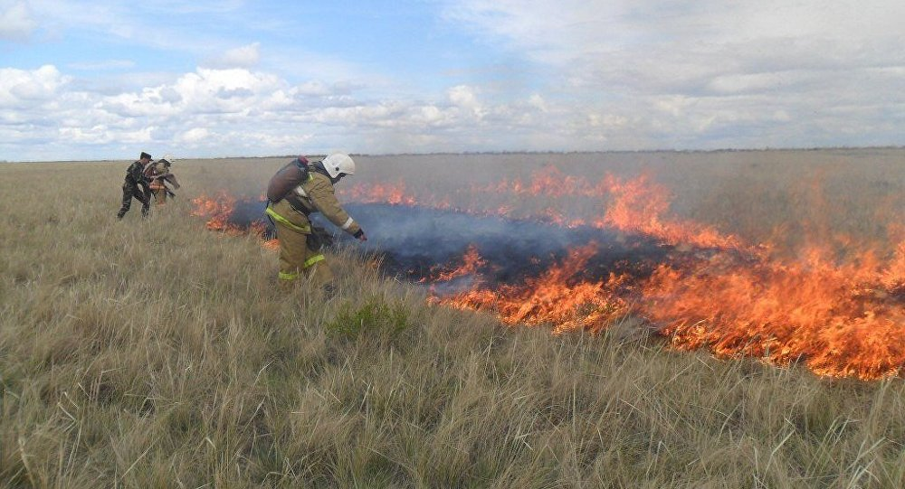
Временные полевые станы необходимо располагать не ближе 100 м от хлебных массивов, токов, лесных массивов и т.п. Площадки полевых станов и зернотока опахиваются полосой, шириной не менее 4 м
Заправка нефтепродуктами и проведение газо-электросварочных работ в полевых условиях должны осуществляться на специальных площадках, очищенных от сухой травы, горючего мусора и опаханных полосой, шириной не менее 4 м или на пахоте, на расстоянии 100 м от токов, стогов сена и соломы, хлебных массивов и не менее 50 м от строений. Заправка должна производится только топливозаправщиком при заглушенных двигателях. В ночное время заправка машин топливом запрещается.
5. Ремонт комбайнов и устранение отказов и неисправностей в период эксплуатации производить в дали от хлебного массива на расстоянии не менее 30 м, опахав его вокруг полосой не менее 4 м.
6. Радиаторы двигателей, валы битеров, соломонабивателей, транспортеров и подборщиков, шнеки и другие узлы и детали уборочных машин должны своевременно очищаться от пыли, соломы и зерна.
Запрещается:
- работа тракторов, самоходных шасси и автомобилей без капотов или с открытыми капотами;
- применение паяльных ламп для выжигания пыли в радиаторах двигателей;
- сжигание стерни, пожнивных остатков и разведение костров на полях;
- выжигание травы, сжигание мусора на земельных участках, непосредственно примыкающих к лесам, защитным и озеленительным лесным насаждениям, без согласования с лесхозами и постоянного наблюдения;
- оставлять промасленные или пропитанные бензином, керосином или иными горючими веществами материалы (бумагу, ткань, вату и др.) в не предусмотренных специально для этого местах.

Меры пожарной безопасности при уборке зерновых
и заготовке кормов
1. Перед созреванием колосовых, хлебные поля в местах их прилегания к лесным массивам, степной полосе, автомобильным и железным дорогам должны быть обкошены и опаханы полосой, шириной не менее 4 м.
2. Уборка зерновых должна начинаться с разбивки хлебных массивов на участки площадью не более 50 га. Между участками должны делаться прокосы шириной не менее 8 м. Скошенный хлеб с прокосов немедленно убирается. Посредине прокосов делается пропашка шириной не менее 4 м.
3. В непосредственной близости от убираемых хлебных массивов необходимо иметь наготове трактор и плуг на случай пожара.
4. При эксплуатации уборочных комбайнов и кормоуборчных машин необходимо проверять наличие надежность крепления электропроводов и их защиты в местах возможных механических и тепловых повреждений. Контролировать крепление вращающихся частей во избежание возникновения трения, не допускать перегрева подшипников и своевременно их смазывать. Систематически наблюдать за комбайном, машиной и особенно за их следом, чтобы своевременно обнаружить начало загорания и принять меры к тушению.
5. Тракторы, работающие с тросовыми волокушами на сволакивании соломы, должны иметь тросы длиной не менее 12 метров (от серьги трактора до волокуши).

Инспектор отдела Саенко А.А.

